

Guide d’utilisateur

Application Wit.Ai

Table des matières

Accès à l’application Wit.AI **3**

Création d’une intention et entraînement de l’AI **4**

Récupérer le token de l’application Wit.AI **5**

Partage de gestion de l’application Wit.AI **6**

Autres références **7**

# Accès à l’application Wit.AI

Prérequis :

Pour utiliser une application Wit.AI, il faut détenir un compte facebook.

Étapes :

1. Se rendre à l’adresse du site de Wit.Ai <https://wit.ai/>
2. Se connecter en utilisant Facebook.

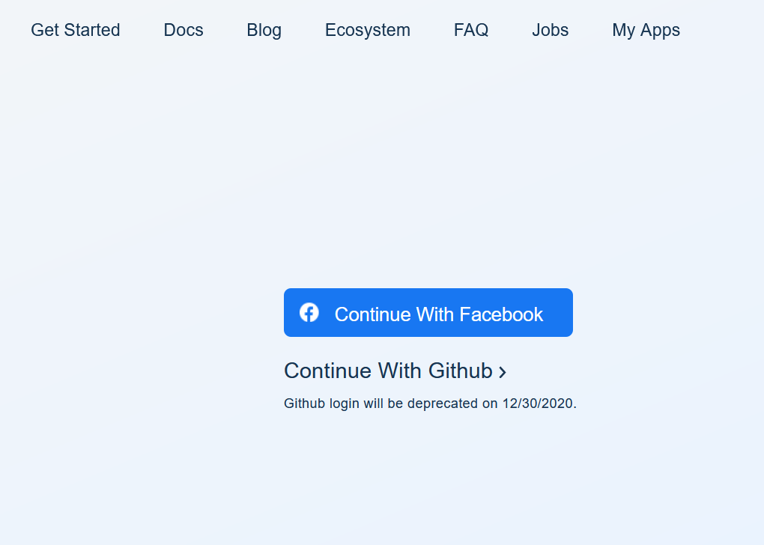

1. Choisir une application existante ou en créer une nouvelle.

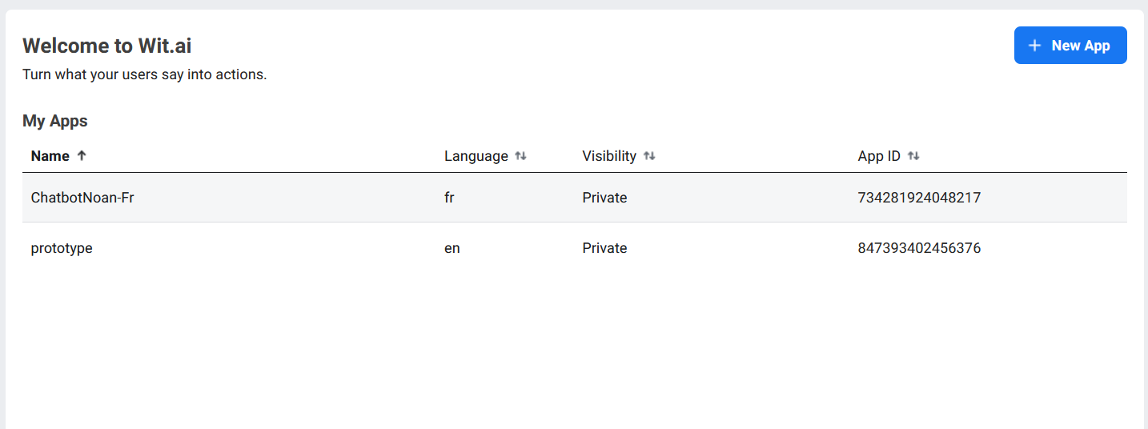

1. Vous êtes maintenant dans la page principale de configuration de l’application.  
     
   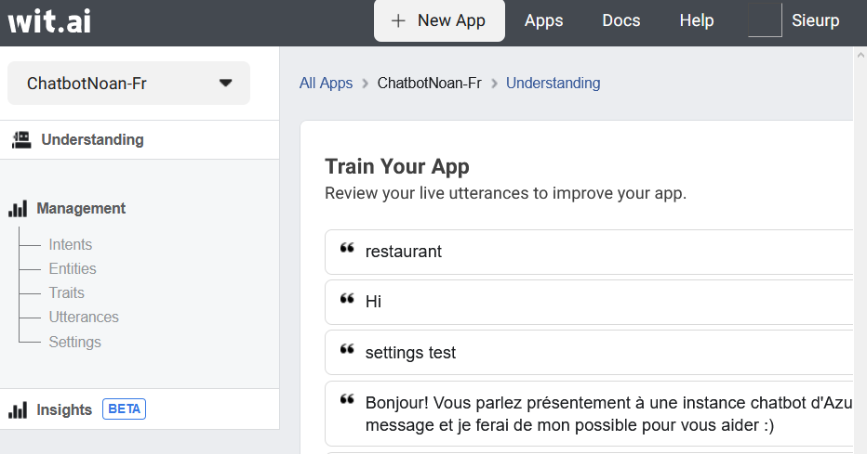

# Création d’une intention et entraînement de l’AI

Description

Les intentions (*intent*) sont des étiquettes utilisées pour de la reconnaissance de contenu de message. Chaque intention est entrainée à l’aide d’une ou plusieurs énonciations (*utterances*). Plus d’énonciations sont associées aux intentions, mieux sera l’identification de celles-ci faite par Wit à partir de messages.

Prérequis

Une application Wit.AI doit être créée et l’utilisateur doit être connecté.

Étapes

1. Accéder à l’onglet *Understanding*.

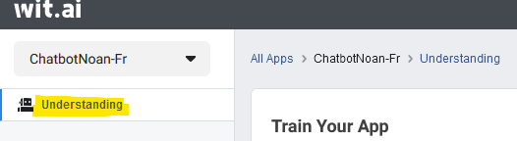

1. Dans la boîte de texte sous *add a new utterance*, entrez un message à associer à une intention existante.

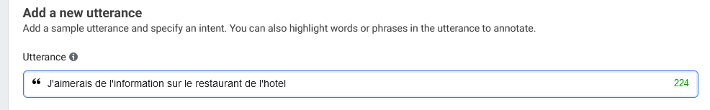

* 1. Il est possible de choisir une intention à associer parmi déjà celles existantes grâce au menu déroulant. Sinon, vous pouvez créer une nouvelle intention directement avec le bouton *Create Intent*.

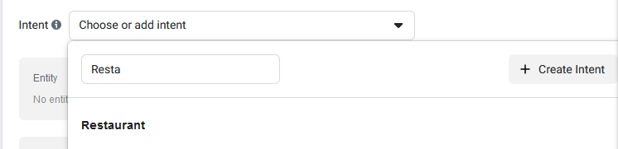

* 1. Une fois l’intention associé à l’énonciation, on peut démarrer l’entraînement de Wit avec le bouton *train and validate.*

# Récupérer le *token* de l’application Wit.AI

Description

Le *token* de l’application Wit.AI est utilisé pour communiquer avec l’API de Wit. Dans la solution de Chatbot réalisée pour Azurdev, celui-ci est utilisé dans l’API de NLP (à travers une variable d’environnement) pour pouvoir exposer certaines informations et données de l’application Wit.

Prérequis

Une application Wit.AI doit être créée et l’utilisateur doit être connecté.

Étapes

1. Accéder à l’onglet Settings de l’application Wit.AI

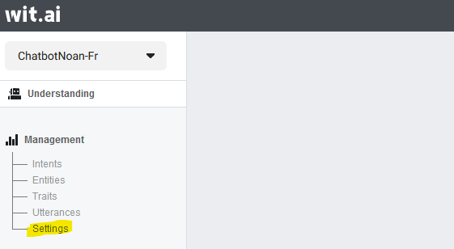

1. Récupérer le *Server Access token*

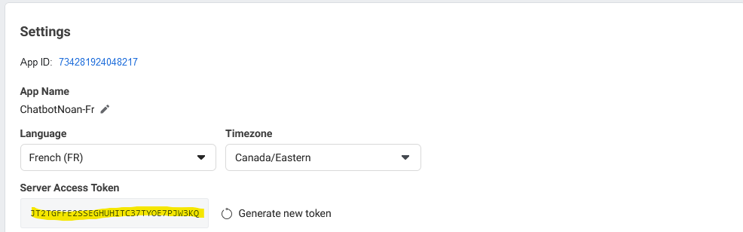

1. Créer une variable d’environnement au nom de WIT_TOKEN avec le token comme valeur sur le système hébergeant l’API de NLP pour permettre les requêtes effectuées à l’application Wit.AI.

# Partage de gestion de l’application Wit.AI

Description

La gestion de l’application est partageable à travers des comptes Facebook.

Prérequis

* Une application Wit.AI doit être créée et l’utilisateur doit être connecté.
* La personne voulant pouvoir gérer l’application doit aussi avoir un compte Facebook.

Étapes

1. Accéder à l’onglet Settings de l’application Wit.AI



1. Dans la boîte de texte sous le titre *Contributors*, entrer le nom du compte Facebook de ou des personnes à qui vous voulez donner les droits d’accèes à la page de configuration de votre application Wit.



# Autres références

Documentation Wit.AI : <https://wit.ai/docs/>

Dépôt de la librairie node-wit : <https://github.com/wit-ai/node-wit>